Урок от 27 марта 2020 года.
Задания:
- Продолжить работы по проекту «Smart Yard».
- Выпаять с микросхемы контроллер.
- Установить контроллер на плату подключения Arduino.
- Коммутировать управлением сирены, посредством выпаянного котроллера на базе микросхему «Arduino Uno».
- 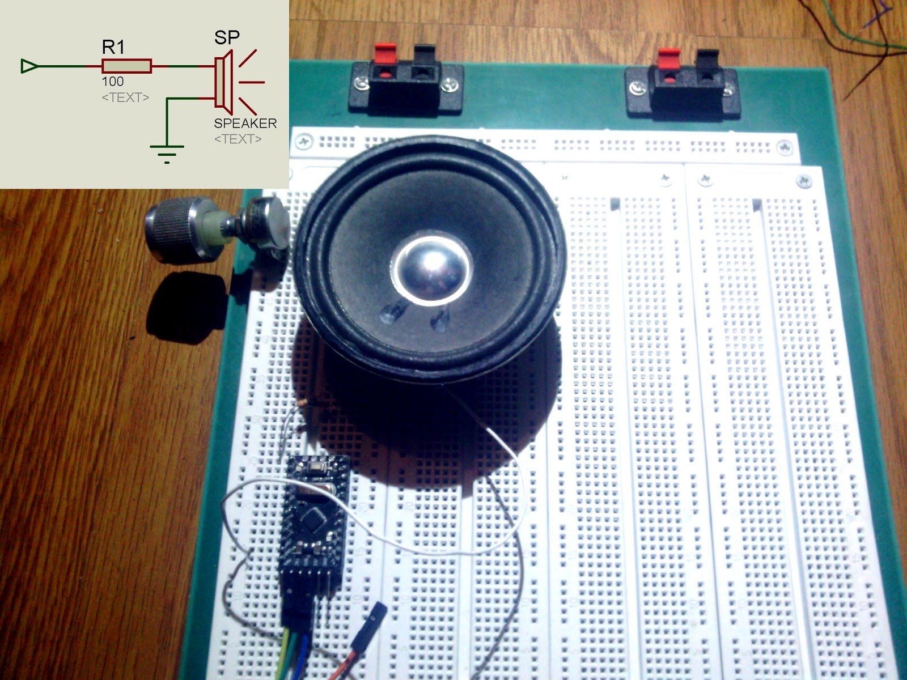

Урок от 30 марта 2020 года.
Задания:
- Продолжить работы по проекту «Smart Yard».
- Получить фотографию аппаратной части управлением сирены.
- Изучить входы и выходы.
- Составить условную схему управления сирены.
- Написать код под программы.
Полученный код
#define Speaker 10 //

02 | #define Speed_up_down_frequency 800 //

03 | #define Vooooo_wait_sec 10 //

04

05 | void setup() {

06 | pinMode(Speaker, OUTPUT);

07 | }

08

09 | void loop()

10 | {

11 | for(int f = 7000; f >= 800; f--){

12 | Vooooo(f,Speed_up_down_frequency);

13 | }

14

15 | Vooooo(800, Vooooo_wait_sec*1000000);

16

17 | for(int f = 800; f <= 7000; f++{

18 | Vooooo(f,Speed_up_down_frequency);

19 | }

20

21 | //delay(5000); // 5 сек пауза, для тестов

22 | }

23

24

25 | void Vooooo(int freq, long duration){

26 | long time = duration/2/freq;

27 | for(long t = 0; t < time; t++)

28 | {

29 | digitalWrite(Speaker, HIGH);

30 | delayMicroseconds(freq);

31 | digitalWrite(Speaker, LOW);

32 | delayMicroseconds(freq);

33 | }

34 | }

